Муниципальное автономное дошкольное образовательное учреждение детский сад № 25 «Малыш»

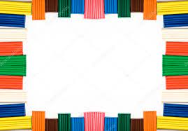

КОНСУЛЬТАЦИЯ ДЛЯ РОДИТЕЛЕЙ

**«Лепка- увлекательная игра**

**и способ познания мира»**

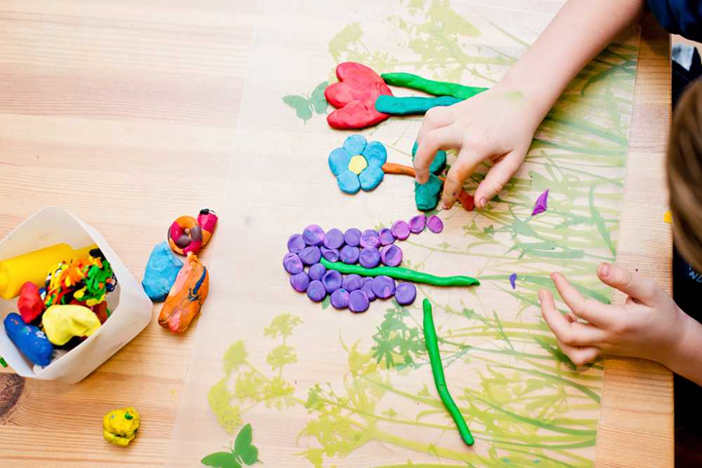

Составитель: воспитатель высшей квалификационной категории

Тырышкина А.Л.

Карпинск, 2023 г.

**Лепка из пластилина** – **увлекательное и полезное занятие,** которое положительно влияет на умственное и физическое развитие ребенка, чем раньше малыш станет работать пальчиками, тем быстрее он будет развиваться, лучше говорить и думать. При первом знакомстве важно понять свойства и возможности нового материала. Не ограничивайте ребенка в его стремлении самостоятельно исследовать все возможности этого удивительного кусочка пластилина.

Можно отщипывать кусочки пластилина, разминать и размазывать их по картону, доске, скатывать колбаски, соединять их в колечки, скатывать шарики, затем расплющивать их или соединять между собой. Ребенок получит удовольствие от самого процесса и откроет для себя массу интересного. 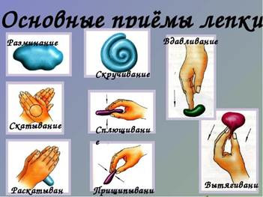

Чем старше ребенок, тем больше приемов лепки он осваивает.

Отщипывание - отделение от большого куска пластилина или теста небольших кусочков при помощи большого и указательного пальцев руки.

Сплющивание          -        сжимание   куска          теста или пластилина с целью придания ему плоской формы. Небольшой     кусок пластичного         материала   можно сплющивать при помощи пальцев. Большой кусок придавливают ладонями к плоской поверхности.

Скатывание - формирование шариков из небольших кусочков пластилина путем их катания круговыми движениями между большим и указательным пальцами руки.

Надавливание - нажатие на скатанный шарик указательным пальцем с целью получения пластилиновой лепешки в определенном месте на плоской основе поделки.

Размазывание - надавливание на скатанный шарик указательным пальцем и оттягивание его в нужном направлении с той же силой давления с целью получения пластилиновой линии на плоской основе поделки.

Вдавливание - расположение предметов на основе из пластичного материала и прикрепление их путем нажатия.

Раскатывание - формирование из куска пластилина жгута путем раскатывания его движениями вперед - назад между прямыми ладонями или ладонью и столом.

Разрезание - деление куска пластилина при помощи стека на кусочки меньшего размера.

Сглаживание - придание гладкой формы изделию при помощи пальцев рук.

Оттягивание   - оттягивание пальцами          края изделия.

Защипывание - придание рельефа и фактуры, изображение отдельных деталей при помощи щипковых движений пальцев.

Загибание - придание формы краям тарелок, ваз при помощи круговых движений пальцев рук

# Рабочее место маленького скульптора.

Чтобы создать творческую атмосферу и заодно приучить ребенка к порядку при работе с пластилином, необходимо организовать его рабочее место. Комната должна иметь хорошее естественное освещение. Если его недостаточно, используйте дополнительное искусственное освещение. Подберите мебель, соответствующую росту ребенка. Постелите на стол клеенку, наденьте на ребенка специальный халат или фартук. Посадите за стол так, чтобы ему было удобно, приучайте его сидеть прямо, не слишком наклоняясь над столом.

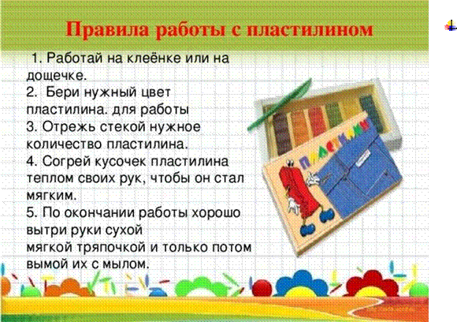

На столе, где будет работать ребенок, не должно быть ничего лишнего, кроме тех материалов и инструментов, которые могут понадобиться ему в процессе лепки.

**ШАРИКОВЫЙ ПЛАСТИЛИН**

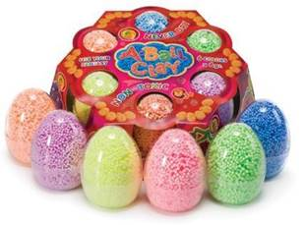Маленькие шарики, из которых состоит этот пластилин, соединены между собой клеевым раствором, который не липнет к рукам, но позволяет легко склеивать вылепленные элементы между собой. Для того чтобы соединить

две детали поделки, достаточно просто приложить их друг к другу, и они «склеятся» без каких-либо лишних усилий и «примазывания» пальцами или стеками.

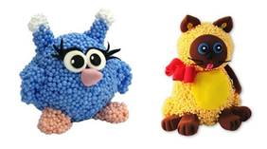Шариковый пластилин бывает разных видов: высыхающий и невысыхающий; обычный и мелкозернистый; по цветам делится на классические и неоновые, а также с блестками;

выпускается        в        дисплеях,    в пластиковых баночках, в блистерах (в виде матрешки и «страусиного яйца»). В наборе бывает от 2 до 8 различных цветов.

**ПЛАВАЮЩИЙ ПЛАСТИЛИН**

Фигурки, вылепленные из него, отлично держатся на поверхности воды.

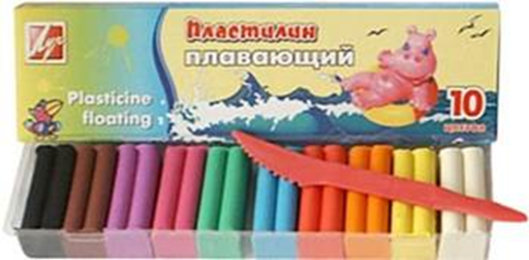

Чтобы фигурка    держалась на поверхности воды, советуют производители, ее основание должно быть плоским и широким, а остальные детали сбалансировано распределены.

Этот пластилин не прилипает к рукам, хорошо смешивается и не высыхает, что позволяет использовать его многократно.

Использование разных видов пластилина поможет поддержать интерес ребенка к лепке, развитию фантазии и творческого воображения.